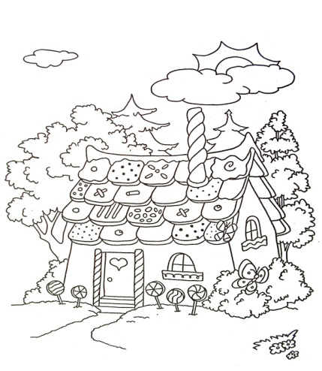

2. A TÝDENNÍ PLÁN
41.týden (9.6. – 13.6.2025)
 | CO SE BUDEME UČIT? | JAK SE MI DAŘÍ?
ČESKÝ JAZYK  ČTENÍ | - Český jazyk-učebnice str. 86 - 88  - Pracovní sešit 2.díl str.31-33  - Čítanka str.108-109  - Test – opakování probraného učiva | - Zvládám pravopis probraných jevů.  - Umím vyjmenovat slovní druhy  - Znám podstatná jména, slovesa a předložky  - Seznámím se s psaním místních jmen  - Popíši vybranou osobu
MATEMATIKA | - Matematika 2.díl str.58 - 61  - Násobení a dělení  - Sčítání a odčítání  - Test – opakování probraného učiva | - Sčítám a odčítám do 100  - Pracuji v různých prostřeích  - Umím zpaměti násobit a dělit 2,3,4,5  - Řeším slovní úlohy  - Orientuji se v tabulkách a grafech  - Narýsuji přímku, změřím úsečky
PRVOUKA | - Prvouka str.66, 68, 70  - Já to hravě zvládnu 9 | - Dny v týdnu,  - Poznáváme hodiny  - Léto v lese  - Dokáži vyjádřit pozorované změny v letní přírodě  - Poznám běžné druhy rostlin, hub a živočichů  - Chápu význam lesa a seznámím se s ochranou před nebezpečím
CHOVÁNÍ | - Správné chování ve třídě  - Naslouchání druhým  - Dodržování pravidel třídy | - Jsem připravený na výuku a mám všechny potřebné pomůcky.  - Zůstávám soustředěný a pracuji na úkolech, aniž bych vyrušoval ostatní.  - Respektuji pravidla třídy a dbám na jejich dodržování i mimo školu.

